Муниципальное общеобразовательное бюджетное учреждение
средняя общеобразовательная школа № 65 г. Сочи

Мастер-класс
«ПЕРВОЦВЕТЫ СВОИМИ РУКАМИ»

Даты проведения:
04.03.2020 г. (4Г класс), 11.03.2020 г. (4Б и 3А классы),
13.03.2020 г. (3Б класс)
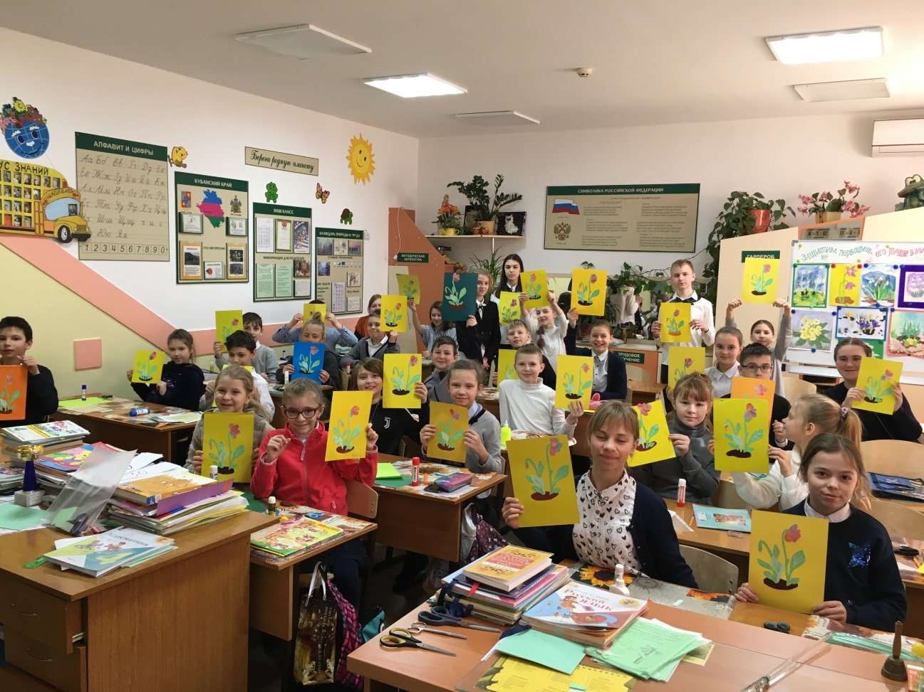

Автор работы:
Классный руководитель 5Б и 7В классов,
учитель математики
высшей квалификационной категории
Колганова Елена Петровна

Сочи-2020
Мастер-класс
«ПЕРВОЦВЕТЫ СВОИМИ РУКАМИ»
Цель:
Выполнить аппликацию из бумаги «Первоцветы своими руками», используя цветную бумагу.

Задачи:
- развивать творческое воображение, используя продуктивную деятельность обучающихся;
- формировать первоначальные знания об исчезновении первоцветов на Земле;
- воспитывать бережное отношение к первоцветам, любовь к природе, экологическую зоркость;
- способствовать развитию самостоятельности в работе;
- воспитывать аккуратность, кропотливое отношение к работе.

Участники мастер-класса: обучающиеся 3А, 3Б, 4Б, 4Г классов.

Место проведения: кабинеты начальной школы.

Даты проведения: 04.03.2020 г. (4Г класс), 11.03.2020 г. (4Б и 3А классы), 13.03.2020 г. (3Б класс)

Ход мастер-класса:

1. Организационный момент

Учитель:
Здравствуйте дорогие ребята! 2 марта 2020 года в 5Б и 7В классах нашей школы стартовала экологическая акция «Первоцветы-2020». Сегодня мы с большим удовольствием расскажем вам о первоцветах и поможем вам сделать весеннюю аппликацию «Первоцветы своими руками».

2. Знакомство ребят с первоцветами

Чтец №1
Солнце светит все сильней, землю согревая,
Ручейки бегут быстрей, снег уже подтаял,
Чтец №2
В небесах летит крича жаворонков стая.
Расцветает вновь земля, душу согревая.
Чтец №3
Серый лес пустой стоит, голый и невзрачный,
Пробирается прострел, светлый, чуть прозрачный.
Чтец №1
Ива, ветки распустив, золотом сияет,
А подснежник, как дитя, взоры привлекает.

Чтец №2
В “прозрачном” весеннем лесу светло и просторно - деревья еще не оделись листвой, ничто не мешает солнцу беспрепятственно проникать до самой земли. Этой короткой порой спешат воспользоваться самые разные представители лесной флоры – зацветают многие деревья и кустарники, а у самой земли, там, где еще лежит снег, появляются первые раннецветущие растения.

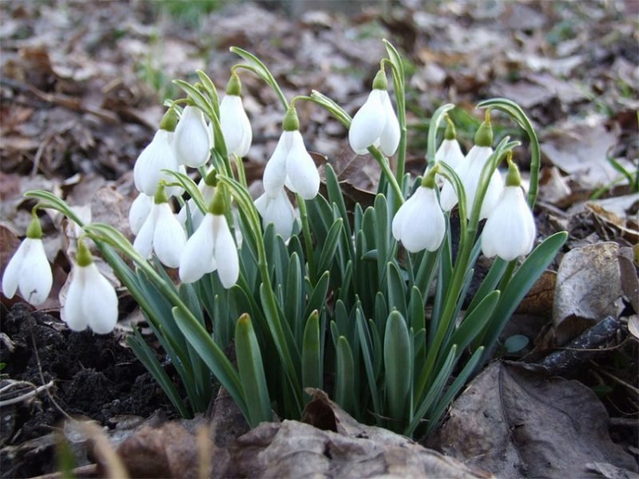
Чтец №3
Кавказский подснежник
Роскошные белые колокольчики, которые появляются уже в конце зимы на первых проталинках, а иногда прямо на подтаявшем снегу. Они привлекают взгляд, ими можно любоваться бесконечно. Найти подснежник можно в Краснодарском крае, на территории Ставрополья и в горах Грузии. Это растение можно встретить на Кавказе все реже. Подснежники в больших количествах собирают для букетов, часто для продажи, выкапывают луковицы для приусадебных участков. Растение охраняется законом. В Красной Книге подснежник кавказский числится как исчезающий вид.
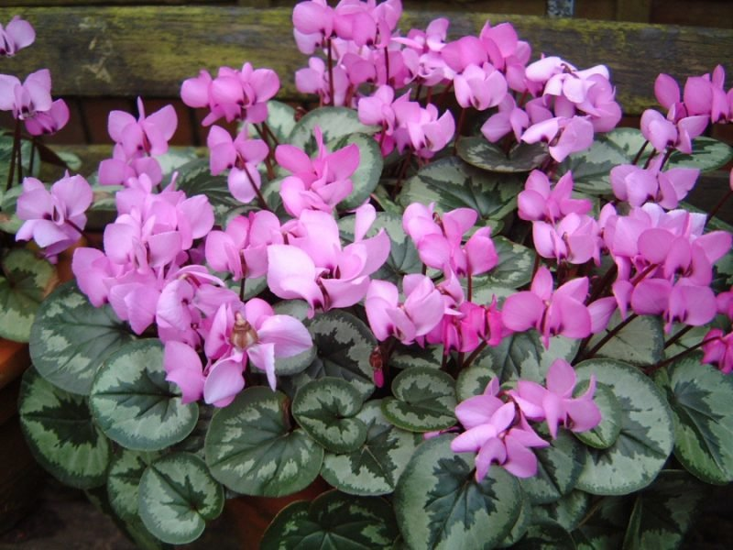
Чтец №1
Цикламен кавказский
Распускается на лесных полянках и в перелесках с первым весенним теплом. Очень красивый и довольно редкий цветок. Произрастает в Краснодарском крае, Грузии, Азербайджане и некоторых других горных регионах. Синими озерами растекается по горным склонам, иногда достаточно высоко.
Цикламен кавказский тоже является исчезающим растением. Наступает ранняя весна, и повсюду начинают продавать большие букеты цикламенов. Корни и клубни выкапывают для лечения. Растение могло бы исчезнуть полностью, если бы не было взято под охрану. Теперь его переносят в ботанические сады крупных городов и заботятся о нем.

Чтец №2
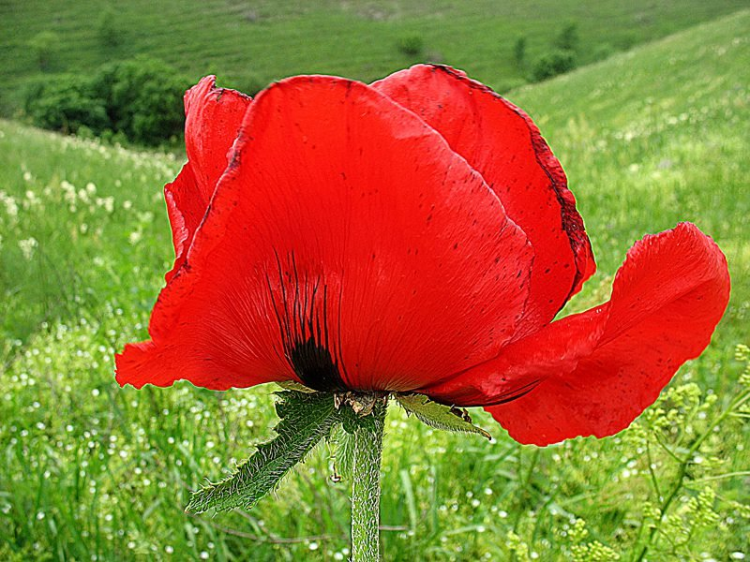
Тюльпан – эндемик Кавказа
В Красную Книгу занесен и красивейший тюльпан, который нигде больше нельзя встретить. Это Тюльпан Липского. Мест произрастания тюльпанов и самих цветов осталось ограниченное количество, и увидеть их почти невозможно.
Ареал обитания Тюльпана Липского находился в верховьях реки Кубань. Здесь растение исчезло полностью. Варварское отношение к нему туристов и местного населения, безжалостное выкапывание почти полностью уничтожили этот весенний цветок.

Чтец №3
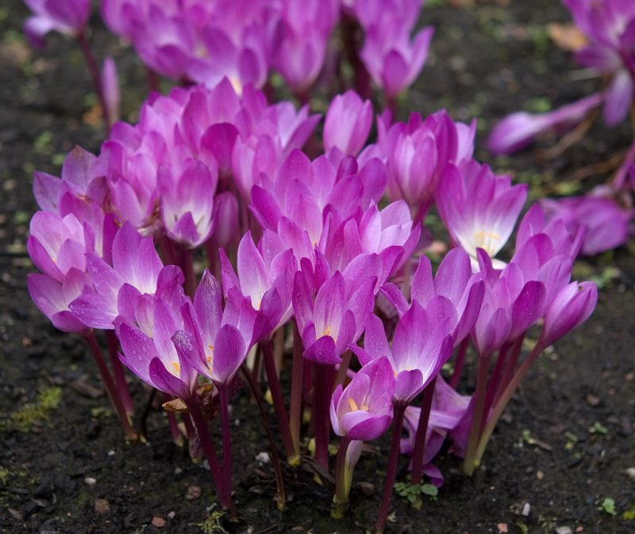
Безвременник великолепный
Этот весенний цветок считают самым древним лекарственным растением. Информацию о Безвременнике великолепном можно найти на страницах письменных источников древних египтян, индийцев и греков. Заготовку корней этого растения считают основной причиной, по которой почти исчезло это растение. Его корни и луковицы заготавливают, игнорируя все запреты.
Растение является многолетним. Цветет крупными колокольчиками лилового или пурпурного оттенков. После цветения стебель и листья отмирают. Клубнелуковица ядовита, используется в традиционной и народной медицине.
Чтец №1
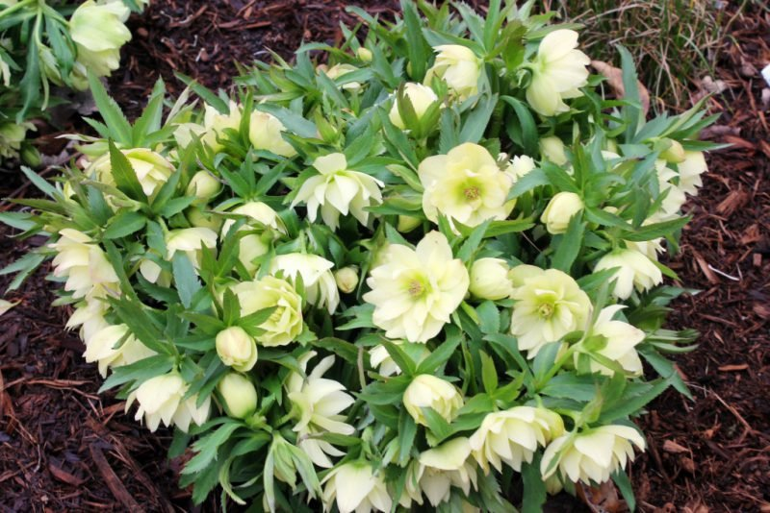
Морозник
Растение очень красиво. Популярно с древних времен. В средние века морозник применяли для борьбы с колдовством и злыми духами. Им лечили от сглаза, садили во дворе перед входом в дом. У морозника есть народные названия: «рождественская роза» и «христовый цветок». Если верить легенде, он был подарен новорожденному Христу. Цветок очень любят садоводы. Он лечит от многих болезней. Поэтому корни морозника безжалостно выкапывают для изготовления лекарств.
Расцветает морозник в конце зимы, снегопады и холод его не пугают. В Краснодарском крае его взяли под охрану и занесли в Красную Книгу.

Чтец №2
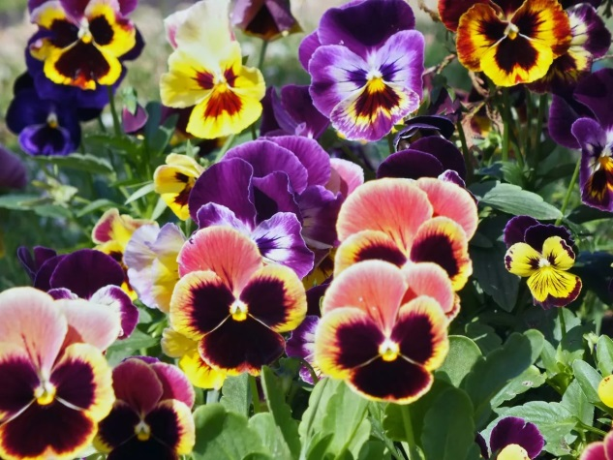
Анютины глазки
Удивительно красивые цветы, которые относятся к семейству фиалковых. Эти цветы считаются одними из наиболее распространенных ранних весенних цветов, а также они характеризуются еще и длительным периодом цветения.
Окрас этих цветов может быть абсолютно любым, что в немалой степени и способствует неуклонному росту популярности этих растений.
При правильном уходе эти цветы могут радовать своих обладателей своим удивительно красивым цветением круглый год

Чтец №1
Ребята, как одним словом мы можем назвать эти цветы? (Первоцветы)

Чтец №2
Как часто мы, радуясь приходу весны любуемся первоцветами, слушаем птиц, греемся на весеннем солнышке и хоть кусочек этой радости приносим домой в виде букетика первоцвета, купленного у перехода или сорванного на лесной прогулке. И что же происходит спустя несколько дней?

Чтец №3
Да, несмотря на то, что цветы многолетние и неприхотливые они стали исчезать, а их изображения появляется в Красной книге!

Чтец №1
Сейчас мы с вами выполним работу «Первоцветы своими руками».

3. Выполнение аппликации «Первоцветы своими руками»
Дети выполняют аппликацию под руководством учителя. Рассказ учителя сопровождается мультимедийной презентацией.

4. Знакомство с правилами по защите первоцветов, раздача листовок

Чтец №3
К сожалению, человек без меры пользуется богатствами природы. И теперь в нашем мире многие растения почти исчезли. Давайте все вместе "повернемся лицом к природе", сохраним растения, которые еще растут в лесах, на лугах и болотах. От нас с вами зависит - увидят ли их наши потомки!

Чтец №1
Ребята, а вы срываете первоцветы?

Чтец №2
Конечно, нет, я в этом была уверена.

Чтец №3 (с раздачей листовок)
Мы выступаем за защиту первоцветов! Каждый из нас должен соблюдать простые правила:
1. Не рвите большие букеты!
2. Не губите места произрастания первоцветов!
3. Не вырывайте первоцветы с корнем!
4. Посадите первоцветы в саду и ухаживайте за ними!
5. Расскажите друзьям и близким об охране первоцветов!

5. Рефлексия

Чтец №1
Ребята, сегодня вы не только прикоснулись к чуду, вы стали его творцами. Посмотрите, пожалуйста, на свои работы. Каждая из них индивидуальна по своей сути, но объединяет их одно – все одни пронизаны вашим теплом, светом, нежностью, любовью и добротой ваших сердец.

Чтец №2
Оглянитесь вокруг. Всмотритесь. Вслушайтесь. Чудеса происходят рядом с вами. Сказка не заканчивается, она продолжается и главный волшебник в ней каждый из вас.

Учитель:
Ребята, вы сегодня приняли участие в мастер-классе «Первоцветы своими руками». Выполнили прекрасные аппликации из цветной бумаги.
- Какие трудности были в работе?
- Понравилась вам ваша аппликация?
- С каким настроением вы выполняли ее?
- Что нового узнали на занятии?
На этом наше весеннее занятие закончено. Желаем вам хорошего настроения. И до встречи на следующем занятии!

6. Завершение занятия

Выставка работ учащихся. Уборка рабочих мест.

Источники информации:
1. https://zen.yandex.ru/media/topkin/pervocvety-zanesennye-v-krasnuiu-knigu-59b29f424ffd13d985d7a3c4
2. https://www.asienda.ru/tags/anyutiny-glazki/
3. https://uchitelya.com/okruzhayuschiy-mir/35388-konspekt-uroka-ne-gubite-pervocvety-3-klass.html
4. https://fsd.multiurok.ru/html/2017/11/23/s_5a16cc38616e3/752355_1.jpeg
5.https://yandex.ru/search/?text=%D0%B0%D0%BD%D1%8E%D1%82%D0%B8%D0%BD%D1%8B%20%D0%B3%D0%BB%D0%B0%D0%B7%D0%BA%D0%B8%20%D1%80%D0%B8%D1%81%D1%83%D0%BD%D0%BE%D0%BA&lr=10994&clid=2242348
6. https://infourok.ru/scenariy-masterklassa-vesennee-nastroenie-1764459.html

